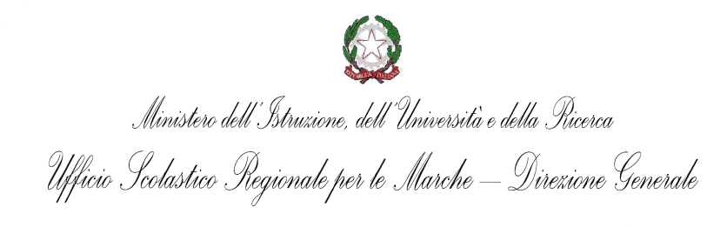

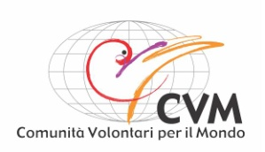
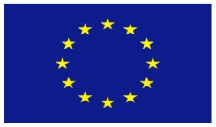
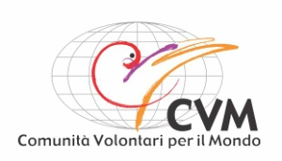
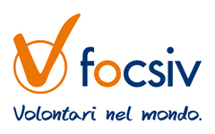

Modulo d’iscrizione all’ VIII Seminario Nazionale
“VERSO UN NUOVO UMANESIMO ATTRAVERSO LA REVISIONE DEI CURRICOLI SCOLASTICI”

Mattina del 5 Settembre 2014 – c/o Rotonda a Mare di Senigallia
Mattine del 6/7 Settembre 2014 – c/o Auditorium Chiesa dei Cancelli, Via Arsilli, Senigallia
Pomeriggio del 5/6 Settembre 2014 – c/o Liceo Scientifico Statale “E. Medi”, Senigallia (AN)

COGNOME _________________________ NOME________________________________________

INDIRIZZO _____________________________________ CITTÀ _______________________(____)
(via/piazza/corso - n. civico)

C.A.P. _________________ TELEFONO (casa e cellulare)_________________________________

E-MAIL _____________________________________________________________________________

Professione __________________________________________________________________________

Se docente, ordine di scuola ___________________________________________________________

Disciplina e/o ambito di insegnamento __________________________________________________

ISTITUTO: Nome _______________________________________________________________

Indirizzo ______________________________________ Città ___________________________(____)
(via/piazza/corso - n. civico)

Cap _________________ Telefono _____________________________________________

e-mail ______________________________________________________________________________

LABORATORIO SCELTO PER IL 5 SETTEMBRE (N.) ____

LABORATORIO SCELTO PER IL 6 SETTEMBRE (N.) ____

Il modulo, compilato e firmato, possibilmente corredato con ricevuta del bonifico, va inviato per fax a CVM allo 071.202074 o scansionato per mail all’indirizzo cvm@cvm.an.it - entro mercoledì 3 settembre 2014.

La QUOTA DI ISCRIZIONE al seminario è di 50 EURO, da versare al momento dell’iscrizione su Conto Corrente Postale n. 11168622 intestato a CVM – Comunità Volontari per il Mondo – Piazza Santa Maria, 4 60121 Ancona oppure su Banca Popolare Etica SCARL, Filiale di Ancona IBAN IT 02 Z 05018 02600 00000 0112866 con l’indicazione della causale “ISCRIZIONE SEMINARIO NAZIONALE 2014”.

Consenso Informazioni legali: In conformità al D.Lgs. 196/2003 La informiamo che i dati inseriti saranno utilizzati negli stretti limiti del perseguimento delle medesime finalità per le quali i dati sono stati raccolti, e ad essere informato/a sulle altre nostre iniziative. I dati saranno conservati con la massima riservatezza e non verranno divulgati.

Data Firma_______________________

LABORATORI 5 settembre 2014  1. Facilitare l’italiano L2 nella classe plurilingue e multilivello: fondamenti teorici e tecniche operative  Fabio Caon - Università Ca’ Foscari di Venezia  Scuola primaria e secondaria di primo e secondo grado  2. Proposte didattico-musicali alla luce della raccomandazione del parlamento europeo (2012) per l'educazione allo sviluppo e alla cittadinanza globale attiva Cinzia Merletti - PRODOCS  Scuola primaria e secondaria di primo grado  3. Giocare col mondo - Come raccogliere e raccontare storie per inventare mondi fantastici e dar forma a quello reale  Beniamino Sidoti - Autore - edizioni La Meridiana, Giunti Editore  Scuola primaria, secondaria di primo e secondo grado  4. Che bello si litiga!  Amedeo Angelozzi - Educatore – counselor, CVM  Scuola primaria e secondaria di primo grado  5. Lim e storia: un binomio possibile. Strategie per una didattica interattiva  Mario Iannone – Historia Ludens  Dalla terza alla quinta classe della scuola primaria  6. Il cammino della speranza. Le migrazioni al cinema  Fabrizio Leone – CVM  V primaria; scuola secondaria di primo e secondo grado  7. Ri-leggere e ri-narrare la storia in un'ottica postcoloniale  Nora Moll - Università telematica internazionale Uninettuno  Scuola secondaria di secondo grado  8. Il patrimonio in gioco. Competenze geostoriche per una cittadinanza attiva  Elena Musci – Dottore di ricerca. Università degli studi di Foggia  Operatori museali; insegnanti di scuola dell'infanzia, primaria e secondaria  9. Produrre Unità di apprendimento per la scuola globale. Laboratori di confronto tra esperienze italiane  Docenti delle ONG italiane partner di CVM | LABORATORI 6 settembre 2014  1. Giochi a scuola – giochi per sviluppare diversi tipi di logica  Tibaldini Marco - Associazione Culturale Colomna  Scuola primaria  2. Feste per tutti. Celebrating History  Marco Cecalupo - Historia Ludens  Dalla terza classe della secondaria di primo grado alla quinta classe della secondaria di secondo grado  3. Le storie tratte dalla storia della matematica per stimolare l’apprendimento  Bruno Iannamorelli – Formatore CVM  IV-V primaria; secondaria di primo grado; bienni secondaria di secondo grado  4. Il Sole dà i suoi raggi per la gente di tutti i paraggi  Gruppo di Ricerca sulla Pedagogia del Cielo (Movimento di Cooperazione Educativa)  IV-V primaria, secondaria di primo grado  5. Cittadini CreAttivi: percorsi di cittadinanza  Camilla Capriati – Marche Solidali COM  Scuola secondaria di primo e secondo grado  6. Presente! Assicurare l'istruzione primaria a tutti i bambini e le bambine  Percorsi educativi e formativi sul secondo obiettivo di sviluppo del millennio  Sara Bin, Francesca Benciolioni, Lucia Gennaro (Staff World Social Agenda di Fondazione Fontana - Padova)  Scuola primaria e secondaria di primo e secondo grado  7. Io sono, tu sei  Mario Fracassi – Florian, Teatro Stabile di Innovazione di Pescara  Tutti gli ordini di scuola  8. Produce teaching and Learning Units for the Global school – Workshop to Exchange European experiencies - Docenti delle ONG partner di CVM

Intervento realizzato nell’ambito del progetto: EuropeAid/131141/C/ACT/Multi “Critical review of the historical and social disciplines for a formal education suited to the global society” - Ref. DCI-NSAED/2012/280-225
Questa pubblicazione è stata prodotta con l’assistenza dell’Unione Europea. I contenuti di questa pubblicazione sono esclusiva responsabilità della CVM ed in nessuno modo possono essere presi come opinione dell’Unione Europea.

